МИНИСТЕРСТВО НАУКИ И ВЫСШЕГО ОБРАЗОВАНИЯ РОССИЙСКОЙ ФЕДЕРАЦИИ

ФЕДЕРАЛЬНОЕ ГОСУДАРСТВЕННОЕ АВТОНОМНОЕ ОБРАЗОВАТЕЛЬНОЕ УЧРЕЖДЕНИЕ ВЫСШЕГО ОБРАЗОВАНИЯ

Национальный исследовательский ядерный университет «МИФИ»

Институт интеллектуальных кибернетических систем

Кафедра кибернетики (№ 22)

Направление подготовки 09.04.04 Программная инженерия

Лабораторная работа на тему

«Выделение контуров на изображении»

Выполнил: Клычков М.Д.

Группа: М20-504

**Москва 2021**

Исходное изображение



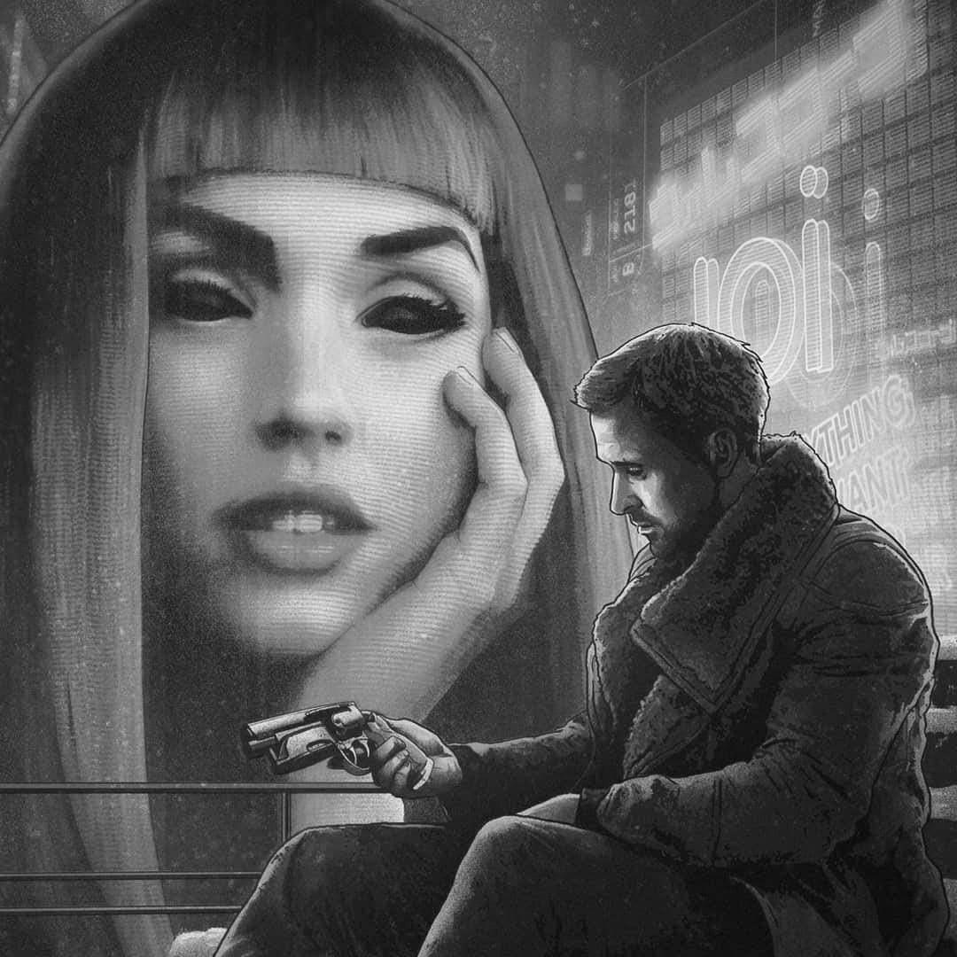

Оператор Шарра (Евклидовый градиент и градиент суммы модулей)

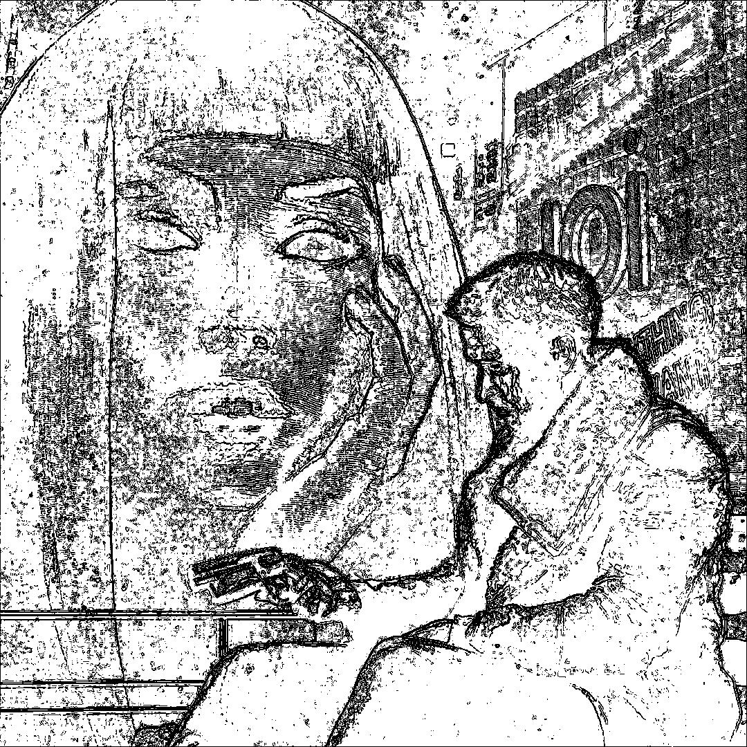

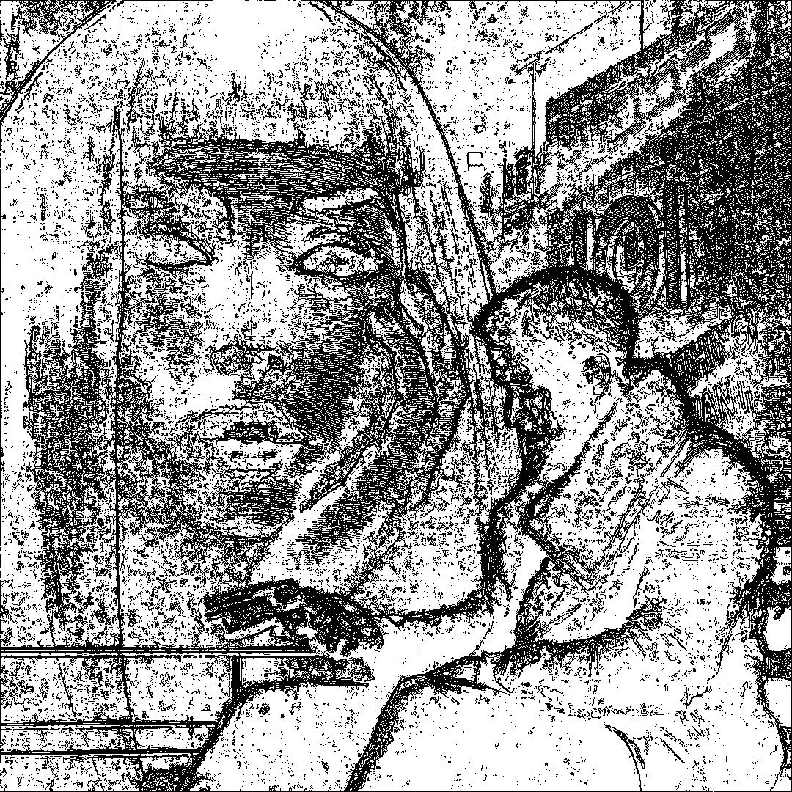

**Результаты**:

Градиент суммы модулей выделяет большее количество контуров, что положительно сказывается на светлой части изображения и отрицательно на более темной. На изображении много теней, в связи с чем на изображении плавные переходы света, что отрицательно сказывается при выделении контуров.